**UNIP**

**Projeto Integrado Multidisciplinar**

**Curso: Análise e Desenvolvimento de Sistemas**

**Nano9 – A nano rede social**

**Proposta para gestão de Condomínios**

Davi Piala dos Santos – RA: C53106-5

**São Paulo**

**2017**

**UNIP**

**Projeto Integrador Multidisciplinar**

**Curso: Análise e Desenvolvimento de Sistemas**

**NANO9 – A NANO REDE SOCIAL**

**Proposta para gestão de Condomínios**

Davi Piala dos Santos – RA: C53106-5

Trabalho de conclusão de curso para obtenção do título de graduação em Análise e Desenvolvimento de Sistemas apresentando a Universidade Paulista – UNIP.

São Paulo

2017

Agradecemos a oportunidade de estudar e desenvolver nossas competências técnicas e acadêmicas dentro do ambiente universitário da Universidade Paulista (UNIP).

Agradecemos aos professores pela dedicação, carinho e atenção com qual nós tem ensinado a trilhar a vida profissional e acadêmica.

Aos nossos familiares que nos dão total apoio na caminhada rumo aos nossos objetivos.

O nosso muito obrigado,

**RESUMO**

O objetivo desse trabalho é apresentar uma solução automatizada para auxiliar e tornar a gestão de condomínios mais eficaz e eficiente sempre com foco no bem estar dos moradores.

A solução proposta busca estabelecer processos flexíveis, colaborativos e que possam ser continuamente melhorado, serão abordados nessa solução a arquitetura, análise de requisitos, análise de processos, metodologia de testes, gestão de mudança sempre pautado em processos de engenharia de software.

**Palavras chave: PREENCHER**.

**Abstract**

The project objective is to develop sustainable technology solution for private company know as the " Northeastern cuisine ", that company is restaurants network working in some capitals of Brazil. All structure AIMS to provide the Structured Development Technological Solution hardware and smart processes.

We developed tools aiming customers’ satisfaction and social promotion of culture. The purpose of this prototype shows how technology can add value to your company.

Key word: Smart Processes, Technological Solution, Culture,

**TABELAS**

Tabela 1 - Tabela de Softwares 16

Tabela 2 - Matriz de Responsabilidade 22

Tabela 3 - Ferramentas de Suporte 23

Tabela 4 - Tailoring Documentação 23

Tabela 5 - Cronograma 23

Tabela 6 - Especificação HP All in one 23-R100BR 25

Tabela 7 - Especificação Samsung Galaxy Tab E7.0 26

Tabela 8 - Especificação Munitor Samsung 27

Tabela 9 - Custos por Aluguel 34

Tabela 10 - Custo de Licenciamento 34

Tabela 11 - Risco do Projeto 36

Tabela 12 - Cronograma de Atividades 44

LISTA DE FIGURAS

Figura 1 - Visão Geral de Arquitetura 13

Figura 2 - Visão de um dos recursos em REST do projeto 17

Figura 3 - MVP Model View Presenter 18

Figura 4 - Exemplo de implementação de Façade 19

Figura 5 - Abstrair complexidade para SPA 19

Figura 6 - OTO Troca de Mensagem Completa entre View e Controle 20

Figura 7 - Abstrair Complexidade de Persistência e Garantir Mensagem Compacta 20

Figura 8 - Visão dos princípios de SOLID 21

Figura 9 - Modelo Entidade Relacionamento 22

Figura 10 - HP All in one 23-R100BR 25

Figura 11 - Samsung Galaxy Tab E7.0 26

Figura 12 - Monitor 32” HD Flat Smart TV J4300 Series 4 27

Figura 13 - Tela de Cadastrar Pedido 28

Figura 14 - Tela de Visão de Pedidos Reservas 28

Figura 15 - Tela de Consulta de Reservas 29

Figura 16 - Tela de Cadastro de Reservas 29

Figura 17 - Tela de Escala de Cozinha 30

Figura 18 - Tela de Pagamentos 31

Figura 19 - Processo de realizar pedido 32

Figura 20 - Processo de Encerrar Mesa 32

Figura 21 - Processo de Cadastrar Atendente 33

Figura 22 - Processo de Realizar Reserva 33

Figura 23 - Metodologia de Análise 35

Lista de Siglas e Abreviaturas

BPM – Business Process Management

TDD – Test Driven Development

REST – A Representational State Transfer

SOLID – Single responsibility, open-closed, Liskov substitution, interface segregation and dependency inversion.

GoF – Gang of Four.

DAO – Data Access Object

DTO – Data Transfer Object

ORM – Object-Relational Mapper

MER – Modelo Entidade Relacionamento

DER – Diagrama Entidade Relacionamento.

UML – Unified Modeling Language

JSON - JavaScript Object Notation

SPA – Single Page Application

IOT – Internet of Things

VCS – Version Controller System

IAAS – Infrastructure as a Service

SAAS – Software as a Service

# Sumário

Sumário 9

1. Introdução 11

2. Objetivo 12

2.1 Objetivos Específicos 12

3. Arquitetura 13

3.1 Macroarquitetura 13

3.2 Softwares Utilizados 16

3.3 Microarquitetura 16

3.3.1 Restful 16

3.3.2 MVP 18

3.3.3 Padrões de projeto GOF 18

3.4 Modelo Entidade-Relacionamento 21

4. Execução do Projetos 22

4.1 Matriz de responsabilidades 22

4.2 Ferramentas de Suporte 23

4.3 Tailoring – Documentação 23

4.4 Cronograma 23

5. Infraestrutura 25

5.1 Hardware 25

6. Visão dos Sistemas 28

6.1 Telas de Pedido 28

6.2 Telas de Reservas 29

6.3 Telas de Escala de Cozinha 30

6.4 Telas de Pagamento 31

6.5 Processos 31

7. Visão Estratégica 34

7.1 Planejamento de custo 34

7.2 Custos de Hardware 34

7.3 Custos de Licenciamento 34

7.4 Processo de Avaliação de Riscos 35

7.5 Riscos de Projetos 36

7.6 Vantagens Competitivas 36

7.7 Desvantagens 37

8. Responsabilidade Social 38

9. Comunicação Corporativa 40

9.1 Clientes 40

9.2 Colaboradores 40

9.3 Redes sociais 40

9.4 Notificações por PUSH 41

9.5 Folhetos em mesa 41

9.6 Funcionamento do cardápio eletrônico 42

9.7 Cardápio de rua 42

9.8 Quadros de aviso 42

9.9 Rádios HT 43

10. Cronograma de Atividades 44

11. Conclusão 45

12. Referências 46

1. Introdução

Nosso trabalho acadêmico irá detalhar

1. Objetivo

Nosso objetivo é tornar a vida nos condomínios sejam residenciais ou comerciais mais agradável sempre com o foco em colaboração, melhoria contínua e o bem estar dos nossos clientes.

* 1. Objetivos Específicos
* Austeridade e Transparência.
* Agilidade.
* Flexibilidade.
* Conectividade.

Nossa solução foi desenhada para ser robusta e suportar as demandas de forma elástica, por exemplo ao abrir uma nova unidade da rede será possível ter todas as configurações sistêmicas e de infraestrutura disponíveis de forma imediata, nosso objetivo é sempre disponibilizar as novas unidades em apenas D-1.

1. Arquitetura
   1. Macroarquitetura

Figura 1 - Visão Geral de Arquitetura

Inserir Arquitetura

Autor: Autoria Própria

Para elaborar nossa macroarquitetura apoiamos o projeto nos seguintes pilares técnicos:

* Flexibilidade
* Escalabidade
* Elasticidade
* Agilidade
* Conectividade

Por conta desses direcionadores optamos por usar tecnologias com grande credibilidade, acessibilidade, integração com as mídias sociais e prontas para dispositivos móveis.

Alguns artigos apontam que as soluções em Cloud além de tendências são mais competitivas financeiramente, como aponta uma reportagem da revista wide².

Integrações com as novas mídias sociais hoje em dia são uma realidade e além aumentar o trafego de uma página web podem desenvolver dar maior credibilidade ao seu negócio, segundo o Grupo DPG as mídias sociais podem³.

* Maior tráfego de pessoas para o seu site
* Otimizar o seu tempo
* Melhorar a eficiência das suas chamadas
* Gerar mais engajamento do público com a sua marca

Também não podemos nos abster da questão Mobile, Carolina Baladi da Partner cita em seu artigo que estamos vivendo a era Mobile4, por conta disso esse é um ponto onde nosso tem foco.

Para alcançar esses objetivos trabalhamos com as seguintes soluções:

* Cloud.
* Login Social.
* HTML 5 + Design Responsivo + Single Page Application.
* Event Loop Processor.
* ORM.

**Cloud -** Nossa solução em Cloud escolhida foi a solução da Amazon, pois obteve o melhor preço e tem muita popularidade.

**Login Social -** O login social é referente a integração com redes sociais, estaremos utilizando a solução OAUTH2. Thiago Marchetti Dolphi apresentou muito dos pontos vantajosos em se escolher o oauth2 como solução de login social5.

**HTML 5 + Design Responsivo + Single Page Application -** Nosso projeto está utilizando AngularJS + Bootstrap, o AngularJS é um framework do tipo single page application, esse framework foi desenvolvido e é mantido pelo Google, os destaques nele são o desenvolvimento voltado para HTML 5 e suporte para sincronização off-line e design responsivo.

**Boostrap** é um framework provido pelo Twitter, consiste em um conjunto de padrões de componentes visuais e efeitos, toda a sua base está apoiada em CSS 3. Escolhemos essa combinação devida as recomendações do Livro AngularJS Essentials do arquiteto de software Rodrigo Branas6.

**Event Loop Processor -** Estamos usando o Node.JS como ferramenta para suportar o event loop processor, com esse tipo de tecnologia podemos aumentar a escalabilidade de nossa solução. Durante a apresentação de seu curso sobre Node.JS Rodrigo Branas mostra as vantagens desse tipo de abordagem7 em termos de escalabilidade.

**ORM -** Object-Relation Mapper é um conceito que permite aplicações orientadas a objeto se integrarem ao modelo relacional de uma forma mais limpa e intuitiva8. Nossa escolha de tecnologia foi o hibernate.

Os fluxos na nossa arquitetura podem ser explicados conforme a sequência abaixo:

* Estimulo via browser com design responsivo ou aplicação mobile.
* Requisição ao proxy reverso que está na solução em Cloud.
* Proxy reverso entende a requisição e redireciona conforme a solicitação.
* Caso a solicitação seja uma requisição REST+JSON será redirecionado container Java que suporta os recursos em REST – Jersey.
* Os recursos em REST processam as requisições e estimulam o controle em Java com suporte do framework spring.
* Após entender as requisições o controle aciona a persistência no hibernate.
* O hibernate sensibiliza.
  1. Softwares Utilizados

Tabela 1 - Tabela de Softwares

|  |  |
| --- | --- |
| **Ferramentas** | **Versão** |
| Google Keep | Não se aplica |
| OpenOffice | 4.1.2 |
| Java Development Kit | 1.8.0.121 |
| Draw | Não se aplica |
| GitHub | Não se aplica |
| Spring Tool Suite | 3.8.3 |
| Oracle Database | 12.1.0.2.0 |
| Red Hat Enterprise Linux | 7.3 |
| WildFly | 10 |
| Hibernate | 5.1 |
| Spring Services | 2.3.0 |
| JAX-RS | 2 |
| Angular | 4 |
| BootStrap | 3.7 |
| HTML | 5 |
| StarUml | 2.8 |

**Autor: Autoria Própria**

## Microarquitetura

Nossa microarquitetura está pautada em padrões considerados inovadores na indústria de software:

* Restful.
* MVP (Model View Presenter).
* GoF Patterns (Gang Of Four) e outros padrões de projeto.
* Princípios de Orientação (SOLID, JEE)

## Restful

Vamos modelar nossas API’s conforme padrões de recursos, onde cada um deles seguirá um formato onde o recurso representa uma entidade de dados9.

Os seguintes padrões serão aplicados como nos conta Kleber Bacili em 5 passos para uma API de sucesso10:

* Recursos no plural.
* Suporte para sub-recursos.
* Uso completo dos verbos HTTP.
* Utilização de status code HTTP para identificar retorno.
* Mensagens via JSON.

Figura 2 - Visão de um dos recursos em REST do projeto

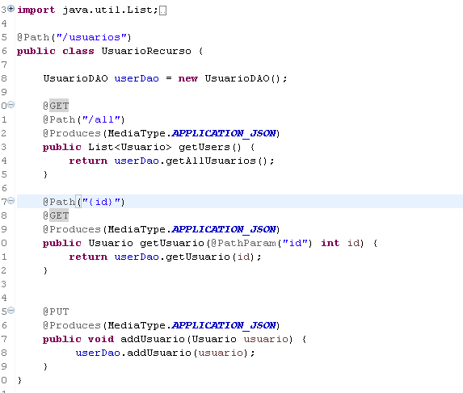

Autor: Autoria Própria

Acima está o exemplo de um dos recursos implementados em nosso projeto, a implementação em todos os recursos é feita em Java + (JAX-RS) Jersey, todos os métodos estarão suportados em mídias tipo JSON.

As mensagens em JSON podem ser exemplificadas conforme a mensagem abaixo.

{

"id" : "1230998",

"nome" : "Anderson Carneiro da Silva",

"funcao" : "Gerente de Operacoes",

"endereco" : { "rua" : "Rua Professor Roberto Carrasco",

"numero" : 114,

"cep" : "04715-040",

"complemento" : "Apartamento"}

}

Exemplo mensagem JSON – Autoria própria

## MVP

Em nossa arquitetura diferente do modelo referencial mais utilizado o MVC 2.0 preferimos por uma implementação baseada em MVP, o MVP conhecido como model view presenter11.

Figura 3 - MVP Model View Presenter

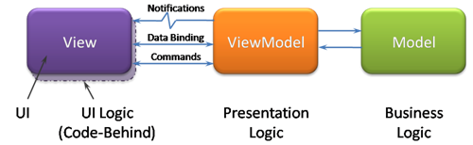

Autor: Autoria Própria

O padrão MVP foi idealizado para evitar a dependência do código em relação ao meio onde o mesmo está sendo apresentado, ou seja, o código será o mesmo em todos os dispositivos seja Internet, Tablet, Smartphone ou até TV.

## Padrões de projeto GOF

Iremos utilizar os padrões de projeto Façade, DTO e DAO. Esses padrões estão de acordo com as necessidades de microarquitetura do projeto, pois precisamos de abstração para envio de mensagens, uma mensagem compacta e objetiva para comunicação com a apresentação e abstração de dispositivo de persistência12.

**Façade –** Esse padrão de projeto garante que a complexidade inerente a integrações, troca de mensagens e persistência não poluam as classes de negócio.

Figura 4 - Exemplo de implementação de Façade

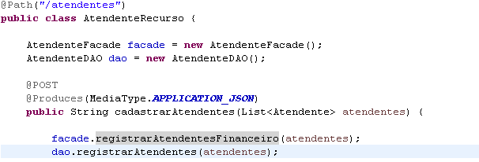

Autor: Autoria Própria

Figura 5 - Abstrair complexidade para SPA

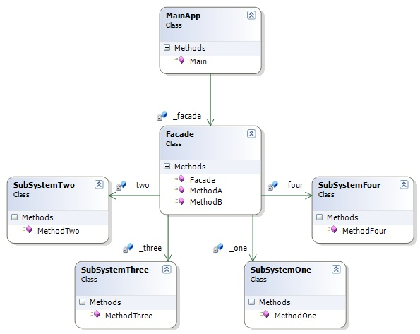

Autor: Autoria GOF

**Data Transfer Object –** Esse padrão é um apoio para troca de mensagens entre dispositivos, um DTO pode agrupar todos os dados inerentes ao envio de uma mensagem.

Figura 6 - OTO Troca de Mensagem Completa entre View e Controle

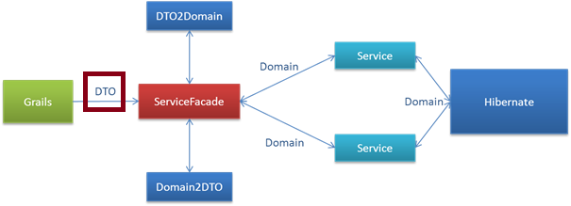

Autor: Autoria Própria

**Data Access Object –** Esse padrão abstrai a persistência tornando o código independente de meio de persistência

Figura 7 - Abstrair Complexidade de Persistência e Garantir Mensagem Compacta

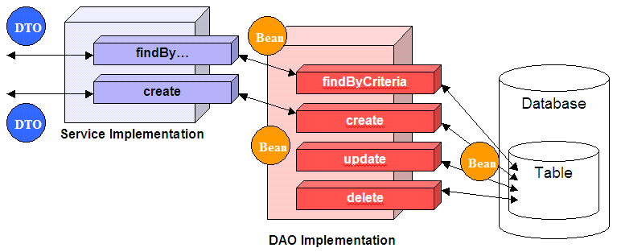

Autor: Autoria GOF

**SOLID -** Os componentes de microarquitetura serão pautados nos princípios de SOLID. SOLID é um conjunto de princípios que visam a qualidade do desenvolvimento em aplicações orientadas a objeto13.

Figura 8 - Visão dos princípios de SOLID

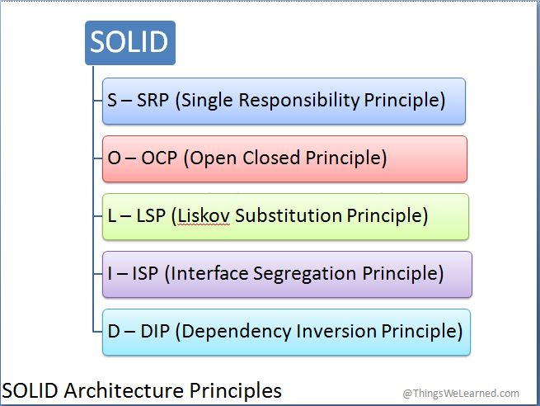

Autor: Things We Learned

## Modelo Entidade-Relacionamento

Figura 9 - Modelo Entidade Relacionamento

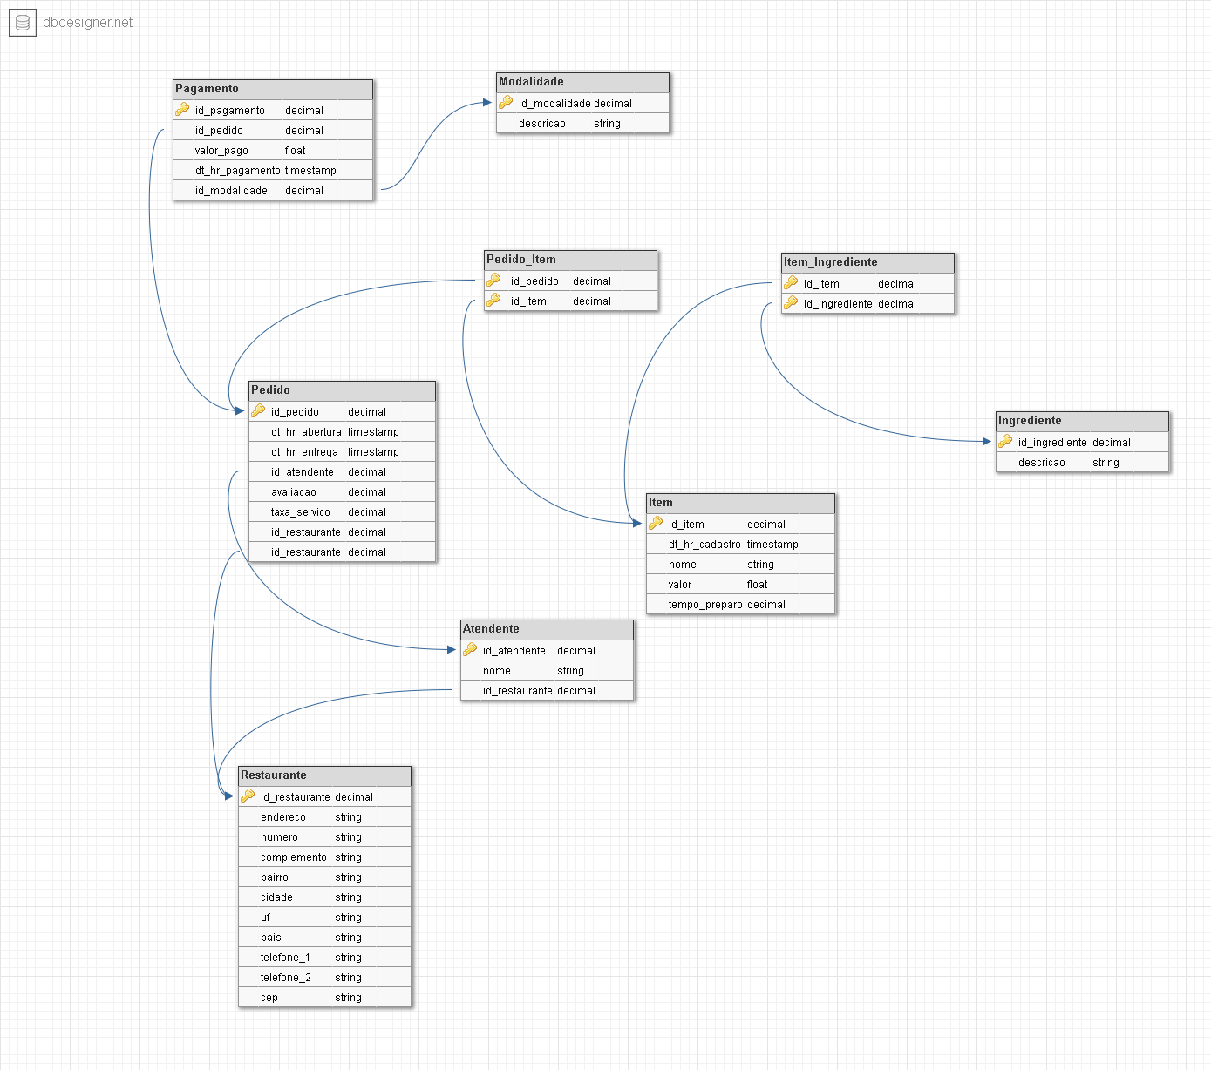

Autor: Autoria própria

1. Execução do Projetos
   1. Matriz de responsabilidades

Tabela 2 - Matriz de Responsabilidade

|  |  |  |  |  |  |
| --- | --- | --- | --- | --- | --- |
| **Atividades** | **Analista Negócios** | **Arquiteto** | **Gerente de Projeto** | **Programador** | **Cliente** |
| Levantamento de Requisitos | **X** |  |  |  |  |
| Plano de projetos |  | **X** | **X** |  | **X** |
| Reunião de Kick-off | **X** | **X** | **X** | **X** | **X** |
| Análise de Riscos | **X** | **X** | **X** | **X** | **X** |
| Plano de Comunicação |  |  | **X** |  |  |
| Controle de Mudanças |  | **X** | **X** | **X** |  |
| Desenvolvimento |  | **X** |  | **X** |  |
| Arquitetura |  | **X** |  |  |  |

Autor: Autoria Própria

* 1. Ferramentas de Suporte

Tabela 3 - Ferramentas de Suporte

|  |  |
| --- | --- |
| **Ferramentas** | **Descrição** |
| BugTracker | VersionOne |
| Controle de Projetos | VersionOne |
| Apoio de RDM | VersionOne |
| Controle de Riscos | Office |
| Especificação Técnica | Office |
| Especificação Funcional | Office |
| Macro Arquitetura | Draw |
| Micro Arquitetura | Draw |
| Status Report | Office + e-mail |
| Ferramenta de VCS | Git |
| Ferramenta para recusos em REST | RAML |
| IDE Desenvolvimento | Eclipse Mars |

Autor: Autoria Própria

## Tailoring – Documentação

Tabela 4 - Tailoring Documentação

|  |  |  |
| --- | --- | --- |
| **Documentos** | **Tipo** | **Obrigatório** |
| Especificação Funcional | Template Office | Sim |
| Especificação Técnica | Template Office | Sim |
| Diagrama de Arquitetura | Projeto Draw | Sim |
| Documento de Arquitetura - BDUF | Template Office | Sim |
| Diagrama de Classes | Projeto Draw | Sim |
| Diagrama de Sequência | Projeto Draw | Sim |
| Casos de Testes | Template Office | Sim |
| Documento com evidências de Testes | Evidências no SoapUI | Sim |
| Termo de Aceite de Homologação | e-mail | Sim |
| Diagrama Entidade Relacionamento | Projeto Draw | Sim |

Autor: Autoria Própria

* 1. Cronograma

Tabela 5 - Cronograma

|  |  |  |  |  |  |  |  |  |  |  |  |  |  |  |  |  |
| --- | --- | --- | --- | --- | --- | --- | --- | --- | --- | --- | --- | --- | --- | --- | --- | --- |
| **Gestão do Projeto** | **CRONOGRAMA DO PROJETO** | | | | | | | | | | | | | | | |
| **Jul** | | **Ago** | | | **Set** | | | **Out** | | | **Nov** | | | **Dez** | |
| **ETAPAS** | **1Q** | **2Q** | **1Q** | **2Q** | **1Q** | | **2Q** | **1Q** | | **2Q** | **1Q** | | **2Q** | **1Q** | | **2Q** |
| Elaborar escopo do projeto  Elaborar RACI | X |  |  |  |  | |  |  | |  |  | |  |  | |  |
| Elaborar documento de visão |  | X |  |  |  | |  |  | |  |  | |  |  | |  |
| Avaliar solicitação de usuários |  |  | X |  |  | |  |  | |  |  | |  |  | |  |
| Estabelecer plano de projeto |  |  | X | X |  | |  |  | |  |  | |  |  | |  |
| Sprint 1 (Sistemas de Delivery) |  |  |  |  | X | | X |  | |  |  | |  |  | |  |
| -----Definir requisitos |  |  |  |  |  | | X | X | |  |  | |  |  | |  |
| -----DRN (Navegação, Regras) |  |  |  |  |  | |  | X | | X |  | |  |  | |  |
| -----Desenvolvimento  -----Testes Unitários TDD  -----Teste Integrado  ----- Homologacao  ------RDM |  |  |  |  |  | |  |  | |  | X | | X |  | |  |
| Sprint 2(Cozinha, Cardapio)  Sprint 3(Atendentes, Reservas)  Sprint 4(Frente de Loja) |  |  |  |  |  | |  |  | |  |  | |  | X | |  |
| Manutenção |  |  |  |  |  | |  |  | |  |  | |  | X | | X |

Autoria: Autoria Própria

1. Infraestrutura
   1. Hardware

**Desktop HP All in One 23-R100BR**

São três unidades para cada Restaurante, duas para o caixa e uma para as funções administrativas. Todos os computadores terão acessos aos pedidos em tempo real desde o pedido do prato até o momento da entrega.

O computador da parte administrativa, poderá incluir ou retirar itens do cardápio de maneira simples e fácil.

Figura 10 - HP All in one 23-R100BR

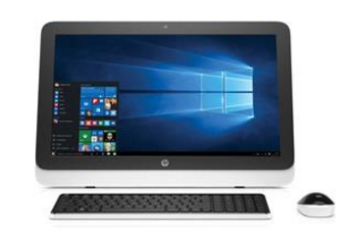

Autor: Autoria Própria

Tabela 6 - Especificação HP All in one 23-R100BR

|  |  |
| --- | --- |
| **Especificações** | **Valores** |
| Processador | Intel® Core™ i5-4460T Quad Core 1.9 GHz com Turbo Max até 2.7 GHz |
| Sistema Operacional | Windows 10 Home |
| Memória RAM | 4 GB DDR3 SDRAM |
| Expansão RAM | 16 GB |
| Disco Rígido | 500 GB Serial ATA 7200 RPM |
| Cache L2 | 6 MB |
| Monitor | 23 polegadas |
| Teclado | HP sem fio, com controle de volume |
| Mouse | HP sem fio |

Autor: HP

**Tablets Samsung Galaxy Tab E7.0**

Haverá 1 Tablet para cada garçom e 2 em cada mesa com cardápio eletrônico, onde o cliente pode acrescentar ou retirar ingredientes do prato desejado, assim cada vez que um pedido é confirmado a cozinha recebe em imediato o pedido e os detalhes de cada prato.

O cliente também tem acesso a todos os pratos independente do dia da semana e cada prato vem contando um pouco da sua história.

Figura 11 - Samsung Galaxy Tab E7.0

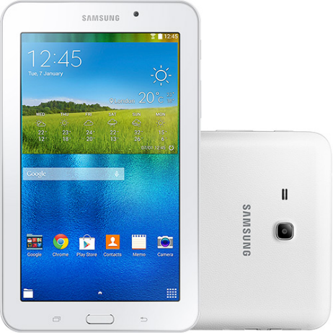

Autor: Samsung

Tabela 7 - Especificação Samsung Galaxy Tab E7.0

|  |  |
| --- | --- |
| **Especificações** | **Valores** |
| Processador | Quad Core 1.3Ghz |
| Sistema Operacional | Android 5 (Ajustar) |
| Memória RAM | 8 GB |

Autor: Autoria Própria

**Monitor 32” HD Flat Smart TV J4300 Series 4**

Haverá 2 monitores na cozinha recebendo os pedidos em imediato dos tablets para que os pedidos saiam ainda mais rápidos.

Figura 12 - Monitor 32” HD Flat Smart TV J4300 Series 4



Fonte: Samsung

Tabela 8 - Especificação Monitor Samsung

|  |  |
| --- | --- |
| **Especificações** | **Valores** |
| Dimensão | 32 polegadas |
| Sistema Operacional | Android 5 (Ajustar) |

1. Visão dos Sistemas
   1. Telas de Pedido

As seguintes telas correspondem ao processo de realizar pedido.

Figura 13 - Tela de Cadastrar Pedido

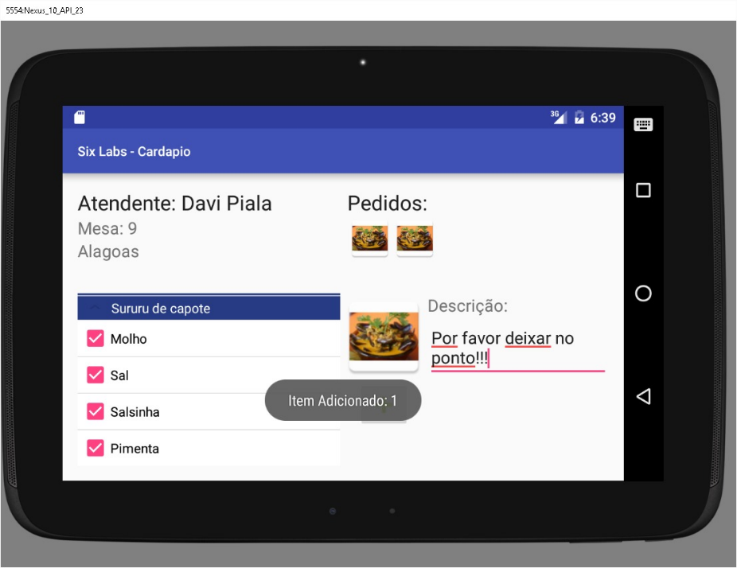

Autor: Autoria Própria

Figura 14 - Tela de Visão de Pedidos Reservas



Autor: Autoria Própria

## Telas de Reservas

As seguintes telas correspondem ao processo de encerrar mesa.

Figura 15 - Tela de Consulta de Reservas



Autor: Autoria Própria

Figura 16 - Tela de Cadastro de Reservas



Autor: Autoria Própria

## Telas de Escala de Cozinha

As seguintes telas correspondem ao processo de escala**.**

Figura 17 - Tela de Escala de Cozinha



Autor: Autoria Própria

## Telas de Pagamento

As seguintes telas correspondem ao processo de pagamentos.

Figura 18 - Tela de Pagamentos



Autor: Autoria Própria

* 1. Processos

Todos os processos de negócio foram mapeados utilizando técnicas de BPM usando a notação BPMN.

Realizar pedido

Figura 19 - Processo de realizar pedido

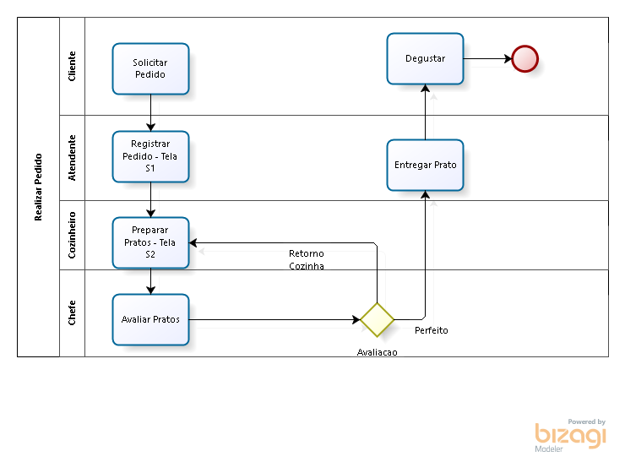

Autor: Autoria Própria

Figura 20 - Processo de Encerrar Mesa

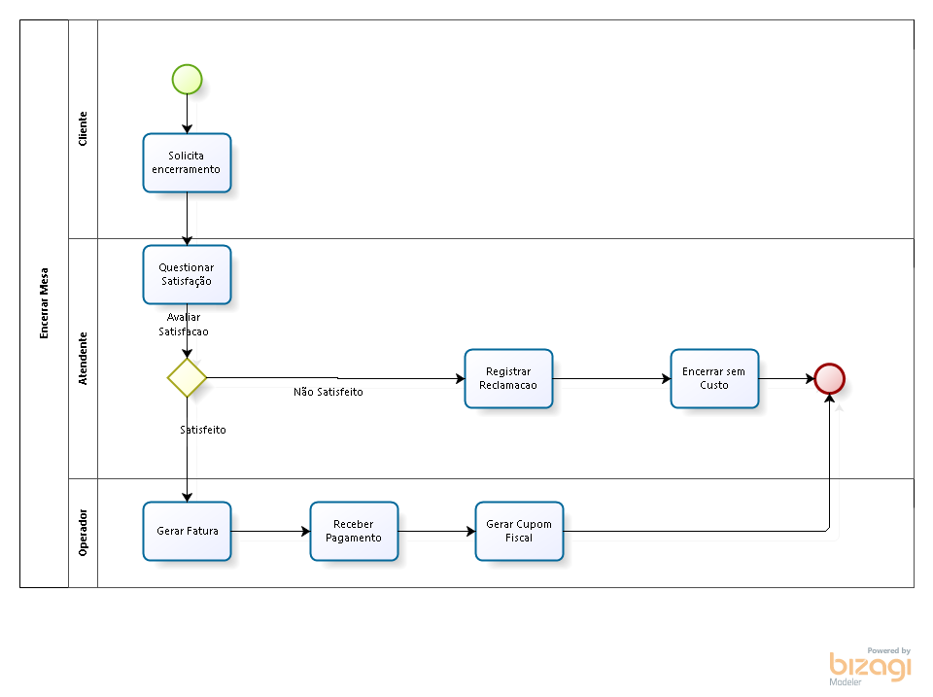

Autor: Autoria Própria

Figura 21 - Processo de Cadastrar Atendente

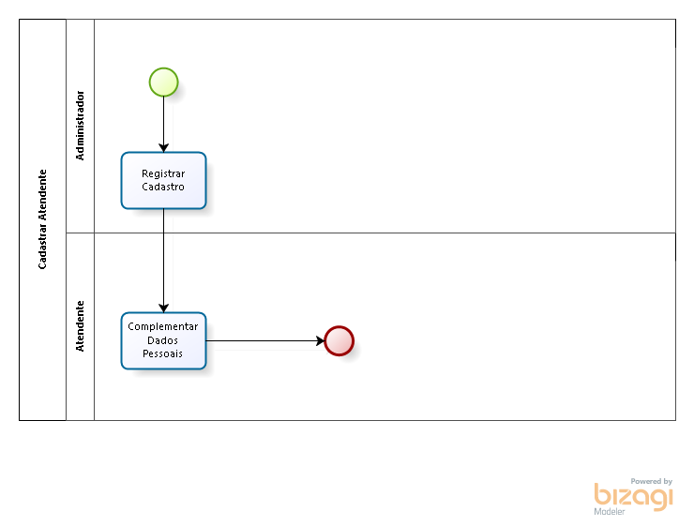

Autor: Autoria Própria

Figura 22 - Processo de Realizar Reserva

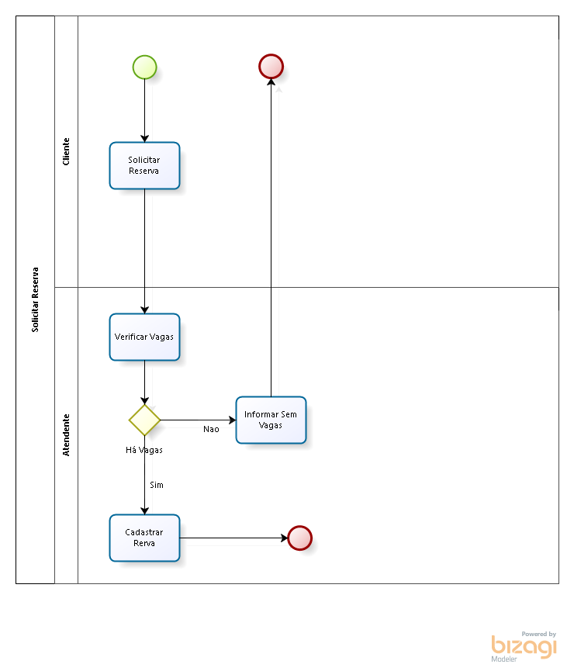

Autor: Autoria Própria

1. Visão Estratégica
   1. Planejamento de custo

Para abertura de um estabelecimento existe a necessidade de fazer um planejamento elaborado de custo e receitas, para que através dessa análise seja possível identificar se será um negócio lucrativo ou de prejuízos.

* 1. Custos de Hardware

Tabela 9 - Custos por Aluguel

|  |  |  |  |
| --- | --- | --- | --- |
| **Produtos** | **Valor por produto** | **Quantidade** | **Valor Total** |
| Tablets (mesas) | R$ 150,00 (aluguel) | 40 | R$ 6.000,00 |
| Tablets (garçons) | R$ 150,00 (aluguel) | 8 | R$ 1.200,00 |
| Desktops | R$ 740,00 (aluguel) | 3 | R$ 2.220,00 |
| TV’s | R$ 325,00 (aluguel) | 2 | R$ 650, 00 |
| Custo Anual |  |  | R$ 120.840,00 |

* 1. Custos de Licenciamento

Tabela 10 - Custo de Licenciamento

|  |  |
| --- | --- |
| **Produtos** | **Valor Licença** |
| VersionOne | R$ 116,00 |
| OpenOffice | Open Source |
| Java Development Kit | Open Source |
| Draw | Sem Custos |
| Google Drive | Sem Custos |
| Eclipse | Sem Custos |
| Oracle Database | R$ 35.000,00 |
| Red Hat Enterprise Linux | R$ 6.600,00 |
| WildFly | Sem Custos |
| Hibernate | Sem Custos |
| Spring Services | Sem Custos |
| JAX-RS | Sem Custos |
| AngularJS | Sem Custos |
| BootStrap | Sem Custos |
| HTML | Sem Custos |
| Bizagi BPM Modeler | Sem Custos |
| AmazonWS | R$ 20.934,00 |
| **Custo Anual** | R$ 62.650,00 |

* 1. Processo de Avaliação de Riscos

Adotamos uma forma prática e consolidada para identificar riscos e prevenir problemas.

Figura 23 - Metodologia de Análise

**Fonte**: José Mário Parrot Bastos

* Identificar:
* Priorizar:
* Planejar:
* Divulgar:
* Atualizar:
* Monitorar:
  1. Riscos de Projetos

Tabela 11 - Risco do Projeto

|  |  |  |  |  |  |
| --- | --- | --- | --- | --- | --- |
| **Risco** | **Efeito** | **Ordem de impacto** | **Tipo de Ação** | **Ação** | **Status** |
| Falha na Amazon Web Services | Atraso no desenvolvimento e perda de projetos | Alta | Mitigação | Realizar trabalho internamente | Em curso |
| Usuários chave sobrecarregados | Atraso de projeto | Baixa | Solução | Programar agendamentos com antecedência | Não iniciada |
| Indisponibilidade do facebook com IDP | Indisponibilidade de login | Alta | Solução | Replicar logins em AD | Não iniciada |
| Falta de Energia | Sistemas inoperantes | Alta | Mitigação | Adquirir sistemas de Nobreak e geradores de energia | Não iniciada |

* 1. Vantagens Competitivas

As vantagens de usar o nosso sistema “ The Six Lab”, se resumem em, simplicidade, agilidade, precisão e condição, e de que maneira podemos encaixar isso em nossa gestão?

* **Simplicidade:** A simplicidade nos ajuda a alcançar um público maior de clientes, por conta do fácil manuseio de nosso sistema, podendo ser administrado por clientes de todas as faixearias.
* **Agilidade:** A agilidade ajuda o cliente a gerir e a concluir os processos, com mais rapidez agilizando e mantendo o negócio em ordem.
* **Precisão:** A precisão, ajuda o cliente a ser mais objetivo no que ele quer resolver no momento, pois, sabemos que o negócio exige muito do cliente, mas ás vezes existem departamentos que precisam mais da atenção do mesmo, e não há possibilidade de fazer isso sem precisão.
* **Condição:** O nosso sistema da condição ao cliente de estar em qualquer lugar sem precisar de sair de casa, pelo fato de conseguir o acesso de seu smatphone, computador ou tablet, obtendo condições de gerir seu negócio de onde estiver.
  1. Desvantagens

Como todos sistemas existentes no mercado, também existem as desvantagens, que seriam por exemplo:

* **Tempo:** O nosso sistema é operado por todos os nossos clientes com excelência, mas ele pode demorar um tempo para ser implantado corretamente.
* **Custo:** Como nosso sistema é totalmente automatizado, e dedicado a facilidade de manuseio e de acesso, o preço para obtê-lo, pode ser um pouco alto.

1. Responsabilidade Social

A “The Six Lab” prima pela excelência nas questões sociais, principalmente quando a questão é o meio ambiente, um dos pontos que mais nos preocupa é com a preservação da fauna e da flora do nosso país.

Ao meditar sobre quais projetos poderíamos apoiar o primeiro da nossa lista foi a ONG “SOS Mata Atlântica”, os ideais da ONG vieram de encontro ao nossos, por conta disso decidimos apoiar a causa dessa ONG.

Um dos pontos que nos chamou a atenção foi a excelência em seu cuidado e maneira de como tratar o meio ambiente dessa ONG, a “SOS Mata Atlântica” tem o foco preservar a fauna e flora da mata atlântica para que a mesma permaneça forte e verde, apesar das dificuldades, esta é uma ONG que está há 30 anos no ramo ecológico e segundo o TOP 10 promovido pela UOL¹ se encontra em primeiro lugar.

E sabendo de tudo isso, pensamos porque não apoiar esta causa? Bom, além de incentivar os restaurantes a trazer o Nordeste com a caracterização da equipe e o melhor da culinária nordestina, sem contar também o nosso diferencial atendimento, também trazemos a conscientização aos nossos clientes de lutarmos pelo que ainda nos resta em nossa “MATA ATLÂNTICA”.

Por isso decidimos incentivar os restaurantes a propor aos clientes, latas de coleta de lixo, onde o cliente pode separar o que é reciclável do que é orgânico, fazendo com que o cliente se conscientize e veja a necessidade, de realmente prezar pelo meio ambiente.

Nosso comprometimento na parte de energia juntamente ao “SEBRAE” que também como nosso parceiro nos ajuda a visar o melhor para o negócio e um melhor clima sustentável para os restaurantes, fazendo com que sejamos um destaque não só na culinária nordestina, mas principalmente na luta pela preservação do meio ambiente, descobrimos que os restaurantes são os maiores consumidores de energia elétrica no setor comercial, e sabendo disso, junto ao SEBRAE, conseguimos estimular os restaurantes a se tornarem neutros na emissão de carbono e usar apenas fontes de energia sustentáveis, ou seja, proveniente de equipamentos mais eficientes, compensando o consumo com fontes renováveis de energia limpa, Química e redução de poluição.

A Poluição do ar e da água são as principais questões da nossa sociedade. Nesta seção, o SEBRAE oferece aos restaurantes, ferramentas para reduzir seus impactos sobre as alterações climáticas, poluição do ar e degradação do solo. Além disso, são mudanças que vão beneficiar também a saúde humana, fazendo bem não só aos clientes, mas também aos funcionários.

E do lado de fora dos restaurantes também procuramos ajudar o meio ambiente a permanecer forte e sustentável, para isso contamos com a ajuda da Prefeitura dos Estados aos quais temos nossas filias, para adotar praças e investirmos em um trabalho rentável e sustentável para o meio ambiente, preservando aquilo que nos foi dado para conforto e laser, esta ideia nos foi dada através da companhia PROS (Partido Republicano da Ordem Social), que começou a ser incentivado a adotar praças na região de fortaleza e adotar uma Praça Pública virou tradição na cidade de Fortaleza, capital do Ceará. Por meio do Decreto n° 13.142 de abril de 2013, da Prefeitura Municipal, entidades da sociedade civil, pessoas físicas, associações de moradores, empresas e órgãos públicos ou privados podem adotar praças, parques, jardins e canteiros centrais da cidade. Das 475 praças da cidade, 160 já foram adotadas por empresas, órgãos públicos e Organizações Não Governamentais (ONGs) e até por particulares.

Essa prática se espalhou por todos os bairros da capital do Ceará e faz parte do Programa de Adoção de Praças e Áreas Verdes, e sabendo disso fomos também tomados pelo incentivo de realizar isso em São Paulo, Curitiba, Belo Horizonte, Rio de Janeiro e em Brasília, que são as cidades por onde passam a nossa rede de restaurantes, Culinária Nordestina.

1. Comunicação Corporativa

Nos dias de hoje a informação e comunicação correta, estão sendo cada vez mais extintas, portanto trabalhamos com uma comunicação totalmente interativa, tanto para clientes como para colaboradores, temos a cabeça aberta quando se diz passar a informação, pensamos a todo tempo como comunicação e a informação são tão importantes no dia-dia pensando nisso atotamos para esse projeto a comunicações divididas respectivamente por:

## 9.1 Clientes

* Redes sociais
* Notificações por PUSH
* Contato direto com o cliente
* Folhetos em mesa
* Funcionamento do cardápio eletrônico
* Deficientes
* Cardápio de rua

## 9.2 Colaboradores

* Quadros de avisos
* Rádios HT

## 9.3 Redes sociais

Informamos nossos clientes a cada novos eventos e cardápio do dia já que, temos informações do gosto de cada cliente, por pedidos feitos no restaurante, juntamos todas informações do cliente montamos um perfil pessoal com gostos e preferências de músicas, então montamos um cardápio do dia, fazemos um levantamento dos clientes que se enquadram no cardápio dia então, então enviamos e-mails de promoções com cardápios demonstrativos informando que, naquele dia a comida preferida será feita no “Culinária Nordestina”, publicando também no feed de notícia ou página no facebook que, naquele dia seu prato está o esperando, estamos sempre colocando nossos pratos em promoções no Groupon, fazendo que assim também chegue informação a nossos cliente promoções imperdíveis .

## 9.4 Notificações por PUSH

Tentamos manter nossos clientes sempre informados com promoções e tempo de espera de mesa, por esse motivo montamos um sistema de envio automático de PUSH, por exemplo:

- *Senhor! Hoje seu prato preferido está sendo feito no Culinária Nordestina” venha saborear com sua família*!

Informamos também o tempo que sua mesa estará pronta para servi-lo, dando assim uma maior comodidade a nossos clientes para poderem dar uma volta enquanto a mesa ainda sendo preparado.

Nossos clientes são privilégio, e com isso tentamos manter contato direto com nossos clientes, ligamos informando que a reserva dele já está feita, mantemos um telefone pessoal no 3 restaurante, pois se o cliente tiver alguma dúvida sobre a mesa ou não conseguir fazer uma reserva em nosso site podendo assim ligar e marcar diretamente com nossos atendentes.

## 9.5 Folhetos em mesa

Estamos em uma época onde a tecnológica está em alta,mantemos assim nosso restaurante com uma das maiores inovações que é nosso” cardápio eletrônico”, com informações das comidas e bebidas que nosso restaurante proporciona. Pensamos também nas pessoas que, não estão familiarizados com esse tipo de tecnologia; além do cardápio eletrônico colocamos junto a mesa um cardápio totalmente tradicional “Papel”, feito para as pessoas que não têm costume com a tecnologia, podendo também chamar o garçom para pedir alguma informação sobre o prato ou até mesmo fazer seu pedido.

## 9.6 Funcionamento do cardápio eletrônico

Assim que o cliente chega à mesa já será apresentado ao nosso cardápio, ele é totalmente automatizado e interativo, mas ao mesmo tempo simples, com acessos direto ao que a pessoa solicita. Exemplo: Comida: essa opção já aparece na tela de início do cardápio, selecionado já será levado a opção de pratos, podendo assim escolher o prato desejado ao gosto, assim que selecionar o prato já estará na comanda de pedidos do garçom que já é encaminhado para o painel na cozinha. Bebida: bebidas também já aparecem na tela de início, que sendo selecionada já será encaminhado para a opção de bebida ou coquetel desejado. 4 Garçom: nossos garçons são altamente treinados e instruídos a, sempre estar prontos a atender com paciência as pessoas que não sabem mexer no cardápio eletrônico, e para alguma dúvida no cardápio.

Pessoas com deficiência terão a orientação específica e privilegiada. Exemplo: Deficiente visual: assim que chegar no restaurante já terá sua mesa sem pronta para uso, sendo guiado por um de nossos colaboradores até sua mesa, para o cardápio será escrito em braile para que não haja nenhum tipo de constrangimento, e se preferir terá um garçom falando sobre as opções. Deficiente auditivo: terão uma pessoa que auxilie na interpretação de gestos. Cadeirantes: terão uma mesa específica bem projetada para que, a pessoa consiga chegar a mesa com facilidade.

## 9.7 Cardápio de rua

Teremos um pré cardápio com informações rápidas dos pratos que serão feitos no dia, informando também o preço e sobremesa incluída.

## 9.8 Quadros de aviso

Estes são para funcionários e integrantes do Culinária Nordestina, que são informações do dia que serão passadas através do quadro de aviso que fica na área dos funcionários informando sobre o funcionamento interno do restaurante, informando sobre o uniforme, limpeza, higiene do resultante.

## 9.9 Rádios HT

Todos funcionários possuem um rádio HT com fone de ouvido, para comunicação em tempo real sobre algum tipo de problema que possa ocorrer no restaurante, e informações que correspondem ao funcionamento interno, podendo todos ao mesmo tempo estarem ligados na transferência do rádio, desde o atendente da porta, até o chefe de cozinha para maior agilidade no atendimento.

1. Cronograma de Atividades

Este projeto foi elaborado conforme etapas abaixo:

Tabela 12 - Cronograma de Atividades

|  |  |  |  |  |  |
| --- | --- | --- | --- | --- | --- |
| **Cronograma de Atividades** | **Mês 1** | **Mês 2** | **Mês 3** | **Mês 4** | **Total C. Horária** |
| Orientação do Projeto Integrador | 6 h |  |  |  | 6 h |
| Pesquisa de Empresas | 6 h |  |  |  | 6 h |
| Abordagem em empresa | 4 h |  |  |  | 4 h |
| Coleta de Dados e Informações |  | 5 h |  |  | 5 h |
| Análise de Dados e Informações |  | 6 h |  |  | 6 h |
| Consolidação dos Resultados |  | 5 h |  |  | 5 h |
| Apresentação Escrita da Pesquisa |  |  | 7 h |  | 7 h |
| Apresentação Gráfica da Pesquisa |  |  | 6 h |  | 6 h |
| Conclusões |  |  | 3 h |  | 3 h |
| Formatação do Trabalho |  |  |  | 3 h | 3 h |
| Preparação para Entrega |  |  |  | 2 h | 2 h |
| Preenchimento da Ficha de Identificação |  |  |  | 1 h | 1 h |
| Entrega do Projeto Integrador |  |  |  | X | - |
| **Total de Horas do Projeto** | **16 h** | **16 h** | **16 h** | **6 h** | **54 h** |

**Fonte:** Próprio autor

1. Conclusão

O projeto apresentado teve seu objetivo atingido, onde foi desenvolver solução para automação e estruturação de tecnologia com a ferramenta The Six Lab.

Para a realização desse projeto utilizamos técnicas aprendida em sala de aula estudada no semestre corrente, e para as matérias que ainda não foi estudada, foram utilizadas pesquisas na internet onde encontramos metodologia de pesquisa, planejamento e gerenciamento de projetos.

Foi estruturado com base nas diretrizes do PMBOK, guias de processos e subprocessos onde define conceitos associado a gerência de projeto, e esses conceitos possibilitaram um entendimento muito claro de como executar e organizar o desenvolvimento de implantação e execução do sistema, tal como, obtenção de recursos de hardware e parcerias com terceiros.

A flexibilidade em desenvolver tanto a estrutura de tecnologia como as de comunicação empresarial e sustentabilidade, sendo possível a utilização do projeto para abertura de novas filiais conforme pede o projeto, tornou a proposta viável e satisfatória, superando expectativas de custos e adaptação com os principais envolvidos nessa mudança.

E com a conclusão desse modelo de projeto desenvolvido para a “Culinária Nordestina”, concluímos que este projeto poderá ser utilizado para outras redes de restaurantes ou até mesmo para outro segmento que não seja alimentício, sendo necessário pequenas modificações no que tange as especialidades do interessado.

1. Referências
2. O MVP: a ferramenta de experimentação e aprendizado da Startup. Disponível em: <http://www.manualdastartup.com.br/blog/o-mvp-a-ferramenta-de-experimentacao-e-aprendizado-da-startup/> Acessado em: 20/04/2016
3. Cloud computing: tendências para 2016. Disponível em: <http://www.revistawide.com.br/tecnologia/cloud-computing-tendencias-para-2016> Acessado em: 21/04/2016
4. Integração com mídias sociais. Disponível em: <http://grupodpg.com.br/integracao-com-as-midias-sociais/> Acessado em: 20/04/2016
5. Conheça o Oracle Mobile Platform para desenvolvimento mobile. Disponível em: <http://blog.4partner.com.br/oracle-mobile-platform-desenvolvimento-mobile> Acessado em: 27/04/2016.
6. Oauth2 - Uma abordagem para segurança de aplicações e APIs REST. Disponível em: <http://pt.slideshare.net/TiagoMarchettiDolphi/oauth2-uma-abordagem-para-segurana-de-aplicaes-e-apis-rest-devcamp-2014> Acessado em: 27/04/2016
7. Branas, Rodrigo.AngularJS Essentials, 2014.
8. Node.js - #1 - Introdução - Rodrigo Branas. Disponível em: https://www.youtube.com/watch?v=KtDwdoxQL4A Acessado em: 27/04/2016
9. ORM: Object Relation Mapper. Disponível em: <http://www.devmedia.com.br/orm-object-relational-mapper/19056> Acessado em: 28/04/2016
10. Webber, Jim REST in Practice, 2010
11. Webinar - 5 Passos Essenciais Para uma API de Sucesso. Disponível em: <https://www.youtube.com/watch?v=a3Llf-wi8sc> Acessado em: 28/04/2016
12. The Principles of Clean Architecture by Uncle Bob Martin. Disponível em: <https://www.youtube.com/watch?v=o_TH-Y78tt4> Acessado em: 28/04/2016
13. Gamma, Erich. Design Patterns: Elements of Reusable Object-Oriented 1994
14. Solid Principles by Uncle Bob Martin. Disponível em: <https://www.youtube.com/watch?v=oar-T2KovwE> Acessado em: 29/04/2016
15. SILVEIRA, José Procópio da. 10 passos para se elaborar um projeto de pesquisa de campo. Olinda, PE: Livro rápido, 2010.